2007～2008学年第一学期
《复变函数与积分变换》课程考试试卷(B卷)

院(系)_________专业班级__________学号_______________姓名__________

考试日期: 年 月 日 考试时间: 0:00~0:00

题号 | 一 | 二 | 三 | 四 | 五 | 六 | 七 | 总分
得分

一、选择题 (每题2分，共20分)
得 分
评卷人

1、复数 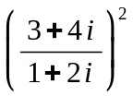的模为 ( )
A. ； B. 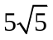； C. ．
2、复数 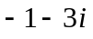 的主辐角为 ( )
A. 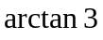； B. 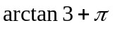； C. 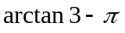．
3、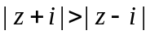 所表示的平面区域为 ( )
A. 上半平面； B. 下半平面； C. 单位圆的内部．
4、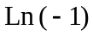 的值为 ( )
A. 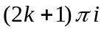； B. 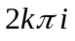； C. 无意义．
5、方程 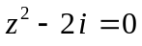 的根为 ( )
A. 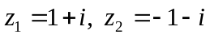；
B. 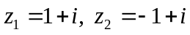；
C. 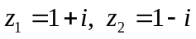．
6、函数 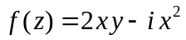 ( )
A. 处处可导； B. 仅在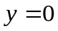上可导； C. 处处不可导．
7、设 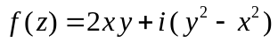，则 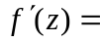 ( )
A. 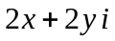； B. 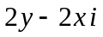； C. 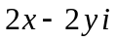．
8、级数 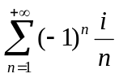 ( )
A. 绝对收敛； B. 条件收敛； C. 发散．
9、 是函数 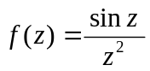 的 ( )
A. 可去奇点； B. 二阶极点； C. 一阶极点．
10、区域 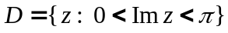 在映射 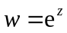 下的像为 ( )
A. 单位圆的内部； B. 下半平面； C. 上半平面．

二、填空题 (每题2分，共10分)
得 分
评卷人

1、函数 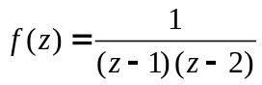 在 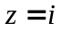 点展开成泰勒 (Taylor) 级数的
收敛半径为 ．
2、积分 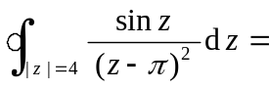 ．
3、映射 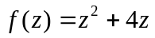 在 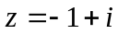 处的旋转角为 .
4、函数 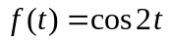 的Fourier变换为 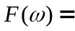 .
5、函数 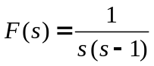 的Laplace逆变换为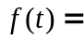 .
得 分
评卷人
三、计算题 (每题5分，共20分)

1、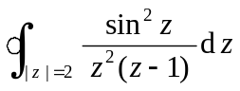

2、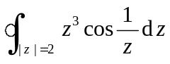

3、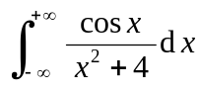

4、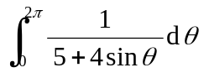

四、(12分)已知调和函数 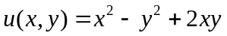，
得 分
评卷人
求函数 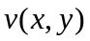，使函数 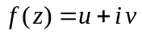 解析且
满足 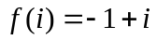．

五、(12分)将函数 在 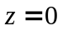点
得 分
评卷人
展开为洛朗 (Laurent) 级数．

六、(14分)求把区域 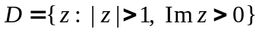
得 分
评卷人
映射到单位圆内部的共形映射．

七、(12分)利用Laplace变换求解微分方程组：
得 分
评卷人
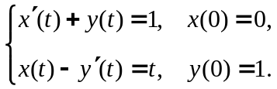

2007～2008学年第一学期
《复变函数与积分变换》课程考试试卷(B卷)解答

院(系)_________专业班级__________学号_______________姓名__________

考试日期: 年 月 日 考试时间: 0:00~0:00

题号 | 一 | 二 | 三 | 四 | 五 | 六 | 七 | 总分
得分

一、选择题 (每题2分，共20分)
得 分
评卷人

1、复数 的模为 ( C )
A. ； B. ； C. ．
2、复数 的主辐角为 ( C )
A. ； B. ； C. ．
3、 所表示的平面区域为 ( A )
A. 上半平面； B. 下半平面； C. 单位圆的内部．
4、 的值为 ( A )
A. ； B. ； C. 无意义．
5、方程 的根为 ( A )
A. ；
B. ；
C. ．
6、函数 ( B )
A. 处处可导； B. 仅在上可导； C. 处处不可导．
7、设 ，则 ( B )
A. ； B. ； C. ．
8、级数 ( B )
A. 绝对收敛； B. 条件收敛； C. 发散．
9、 是函数 的 ( C )
A. 可去奇点； B. 二阶极点； C. 一阶极点．
10、区域 在映射 下的像为 ( C )
A. 单位圆的内部； B. 下半平面； C. 上半平面．

二、填空题 (每题2分，共10分)
得 分
评卷人

1、函数 在 点展开成泰勒 (Taylor) 级数的
收敛半径为 ．
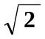
2、积分 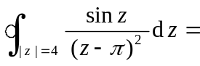 ．
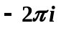
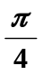
3、映射 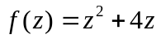 在 处的旋转角为 .
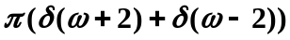
4、函数的Fourier变换为 .
5、函数 的Laplace逆变换为 .
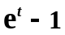
得 分
评卷人
三、计算题 (每题5分，共20分)
1、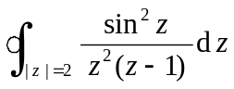
解：令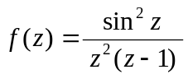，在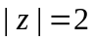内，函数有两个奇点．
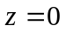为可去奇点，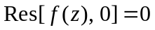，
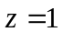为一阶极点，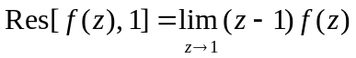
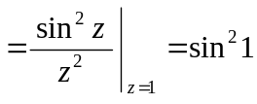，
原式．

2、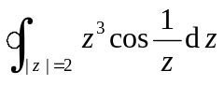
解：令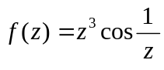，在内，为的本性奇点，
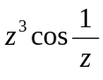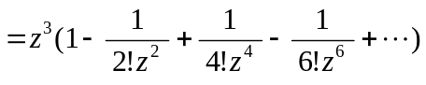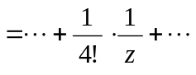，
原式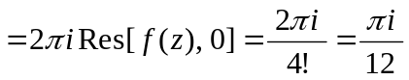．

3、
解：令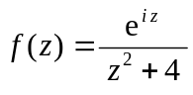，它在上半平面只有一个简单极点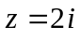，
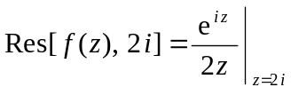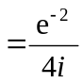，
原式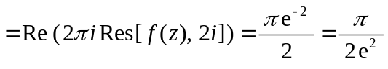．
4、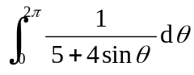
解：令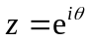，则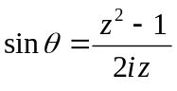，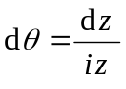，
原式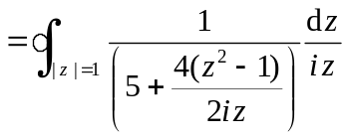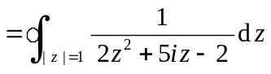．
令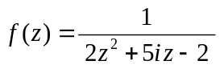，
可知它在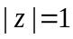内只有一个简单极点 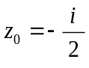，
原式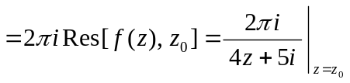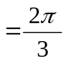．

四、(12分)已知调和函数 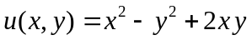，
得 分
评卷人
求函数 ，使函数 解析且
满足 ．
解：(1) 由 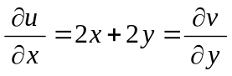，有
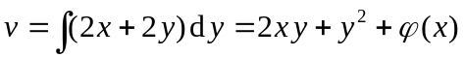，
由 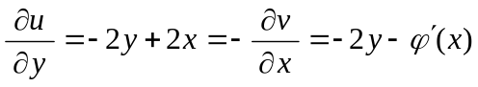，有 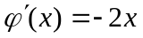，
 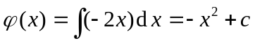，
即得 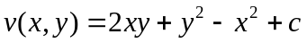，
；
(2) 由 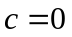，
故
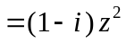．
五、(12分)将函数 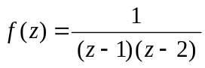 在 点
得 分
评卷人
展开为洛朗 (Laurent) 级数．
解：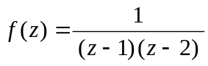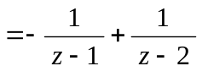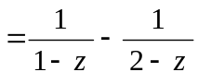，
在复平面上以原点为中心分为三个解析环：
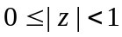， 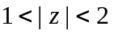， 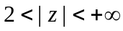．
(1) 在 内，
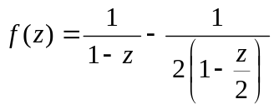
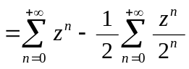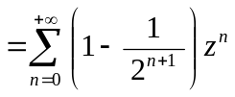．
(2) 在 内，
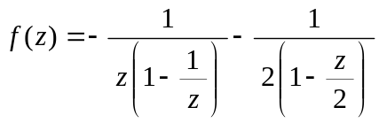
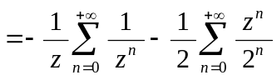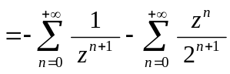．
(3) 在 内，
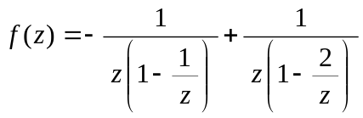
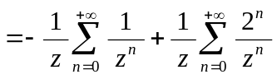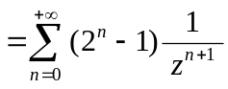．

六、(14分)求把区域
得 分
评卷人
映射到单位圆内部的共形映射．

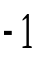
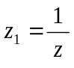
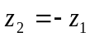
解：
(z₁)
(z)
(z₂)

(z₃)
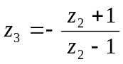
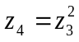
(z₄)

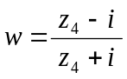
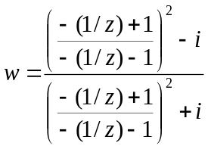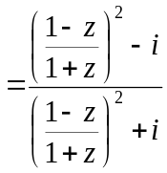
(w)

七、(12分)利用Laplace变换求解微分方程组：
得 分
评卷人
解：对方程两边取拉氏变换并代入初值得
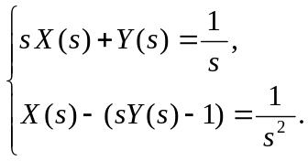 求解得 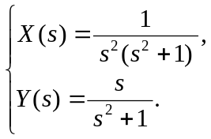
求拉氏逆变换得 